营运部发【2022】 030 号 签发人：蒋炜

关于透明质酸钠皮肤保湿贴（械字号）
及
薇诺娜酵母重组胶原蛋白液体敷料（械字号）
3月爆量认购活动方案
- 活动时间：3月1日-3月31日
- 总任务：
货品ID | 品名 | 规格 | 原零售价 | 门店总任务 | 外销任务
232108 | 透明质酸钠皮肤保湿贴 | 25g(5片） | 76元 | 8500盒 | 1000盒
218904 | 薇诺娜酵母重组胶原蛋白液体敷料（械字号） | 100ml | 308元 | 500盒 | 100盒

- 活动内容：
货品ID | 品名 | 原零售价 | 执行活动 | 活动后毛利 | 品种分类
232108 | 透明质酸钠皮肤保湿贴 | 76元/盒 | 100元/套（4盒，原价304元） | 20% | 械字号  （可刷卡）
232108 | 透明质酸钠皮肤保湿贴 | 76元/盒 | 一次性购买15套（60盒）加送  价值246元护肤套装 | 20% | 械字号  （可刷卡）
218904 | 薇诺娜酵母重组胶原蛋白液体敷料100ml | 308元 | 买一送一（配非卖品100ml） | 40% | 械字号  （可刷卡）
- 员工认购奖励及处罚：
梯度奖励 | 透明质酸钠皮肤保湿贴 |  |  | 薇诺娜酵母重组胶原蛋白液体敷料 |  |  | 备注
梯度奖励 | 销量(套) | 认购奖励 | 处罚 | 总盒数 | 晒单奖励 | 处罚 | 备注
基础 | 1-5套 | 8元/套 | 2元/盒 | 500盒 | 20元/盒 | 10元/盒 | 按照对应档  计算奖励
冲刺 | 6-30套 | 10元/套
冲刺 | 31-60套 | 12元/套
员工个人实际完成30套/人，  送价值246元护肤套装 |  |  |  | 晒单时间：3.9-3.31 |  |  | 按照对应档  计算奖励
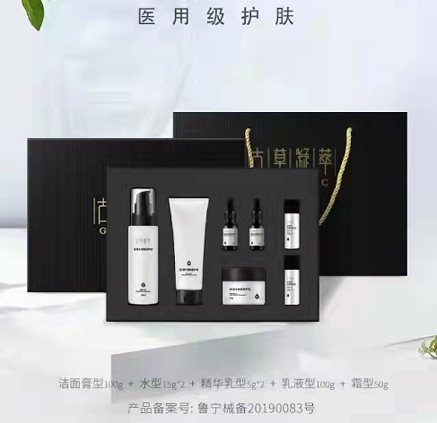 赠品厂家提供
五、门店员工认购活动内容：
- 全员认购：各片区认购总数不得低于总任务量。
- 认购奖励：厂家按各片区认购数量预发总奖励（8元/套 * 各片区任务量）；
- 活动结束根据实际完成套数核算奖励，多退少补；员工达标补发礼品。
六、各片区任务及奖罚：
1、任务量：
序号 | 公司名称 | 透明质酸钠皮肤保湿贴  （9512盒） |  |  | 薇诺娜酵母重组胶原蛋白液体敷料（640盒） |  |  | 门店数
序号 | 公司名称 | 总量 | 日均量 | 人均量  不含实习生 | 总量 | 日均量 | 人均量  不含实习生 | 门店数
1 | 西北片 | 1824 | 59 | 24 | 120 | 3 | 1.6 | 35
2 | 城中片 | 1704 | 55 | 24 | 120 | 3 | 1.7 | 30
3 | 东南片 | 1160 | 38 | 20 | 200 | 7 | 3.5 | 24
4 | 城郊一片 | 1456 | 47 | 28 | 0 |  |  | 23
5 | 城郊二片 | 1456 | 47 | 28 | 0 |  |  | 21
6 | 旗舰片 | 576 | 19 | 24 | 100 | 4 | 4.2 | 6
7 | 新津片 | 336 | 11 | 28 | 0 |  |  | 5
8 | 外销部 | 1000 | 35 |  | 100 | 4 |  | /
- 奖罚：
- 门店未达标，上交成长金：
货品ID | 品名 | 处罚
232108 | 透明质酸钠皮肤保湿贴 | 2元/盒
218904 | 薇诺娜酵母重组胶原蛋白液体敷料100ml | 10元/盒

- 片区整体达标100%，奖励绩效分3分。
七、执行内容：
1、《执行检核清单》详见附表1
2、厂家联系人：肖总 13882103197、向小纷 13350098517
执行期 | 序号 | 主要执行内容 | 执行时间 | 落实人
活动前 | 1 | 预热启动、门店预售活动开展 | 2月18日前 | 各片长
活动前 | 2 | 铺货（不少于20盒/店） | 2月20日前 | 营运部
活动前 | 3 | 培训（不少于1场、线上或线下） | 2月28日前 | 厂家
活动前 | 4 | 认购奖励发放 | 2月25日前 | 厂家+片长
活动前 | 5 | POP配发2种尺寸（橱窗尺寸：52*76cm）  （货架尺寸：28*37cm）2张/店 | 2月25日前 | 厂家
活动前 | 6 | 陈列模板 | 2月28日前 | 营运部
活动期间 | 1 | - 全员个人朋友圈分享  - 门店社群朋友圈分享  文案+图片 | 活动期间3.1-3.31  每2天转发一次 | 厂家+营运部
活动期间 | 2 | - 门店陈列执行检核、语音循环播放  - 员工活动内容及奖励知晓情况检核  - 朋友圈分享执行情况检核 | 活动期间3.1-3.31 | 营运部及各片长
活动期间 | 3 | 任务跟进 数据通报 | 每周一次 | 营运部及各片长
活动期间 | 4 | 案例分享 | 每晚 | 门店及各片长
活动后 | 1 | （1）完成情况总结 ；（2）奖励核算 | 4月10日前 | 营运部+厂家

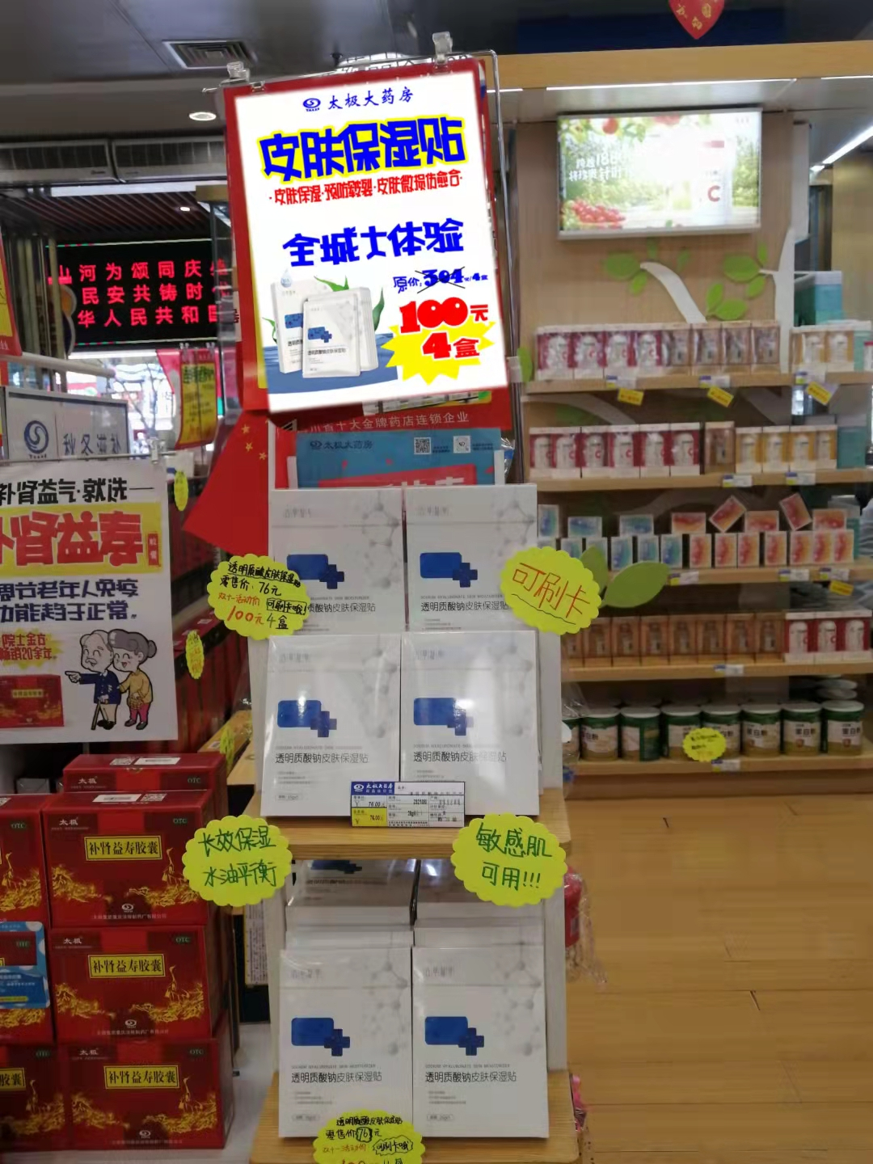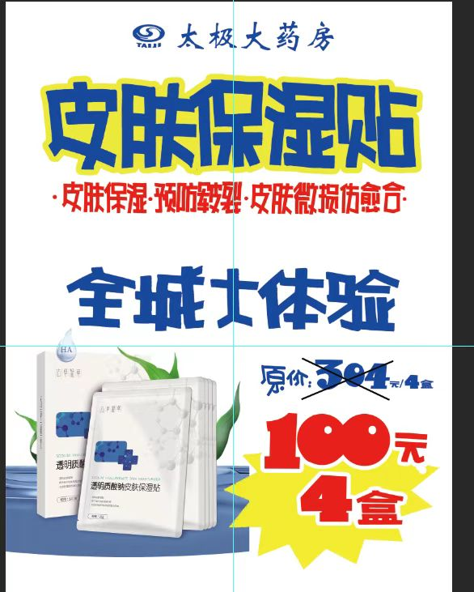
主题词： 关于透明质酸钠皮肤保湿贴 及 薇诺娜 3月认购活动
四川太极大药房连锁有限公司 营运部 2022年2月15日邮件发

